МО МВД России «Рубцовский» просит Вас разместить в ближайшем выпуске информацию следующего содержания:

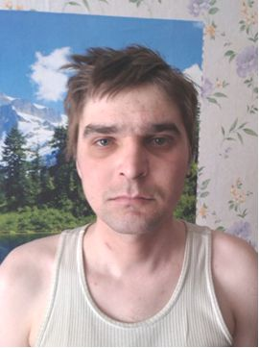 | Разыскивается без вести пропавший,  Смелков Михаил Николаевич, местонахождение которого с мая 2015 года не известно.  Приметы: на вид 25-30 лет, рост 170-175см, худощавого телосложения, волос русый.  Граждан, которым что - либо известно о личности разыскиваемого, либо видевших данного гражданина, просьба сообщить в МО МВД России «Рубцовский» по адресу: пер. Улежникова 6, кабинеты 202, 204, либо по телефонам 91-0-45, 91-0-63, или 02.  Анонимность гарантируем.

Врио заместителя начальника полиции И.Г. Гривко

